*DH.82 Tiger Moth 1/6*

*Bauanleitung***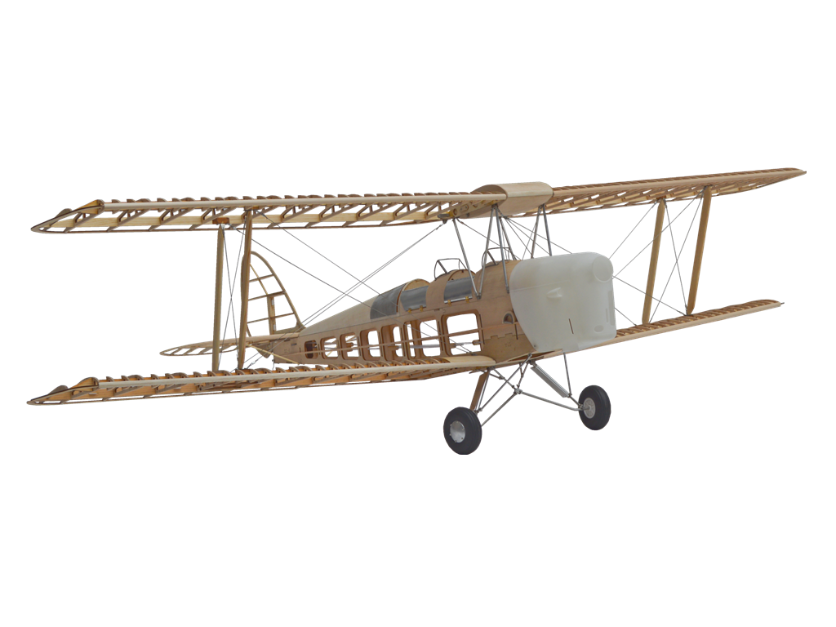**

|  |  |
| --- | --- |
| ***Modelldetails*** | |
| Spannweite | 1500 mm / 59.05 Zoll |
| Tragflaeche | 59,9 sq dm / 6.44 sq ft |
| Leergewicht | 900 Gramm / 31.74 oz. |
| Fluggewicht | 1900 Gramm / 67.02 oz. |
| Rumpflaenge | 1180 mm / 46.45 Zoll |
| Massstab | 1 / 6 |

|  |
| --- |
| ***Erfordert*** |
| RC-Sender mit mindestens 5 Kanaelen |
| 2 x Servos fuer Querruder (ca. 20 Gramm) |
| 2 x Servos fuer Hoehen- und Seitenruder (ca. 40 Gramm) |
| Motor System (ab ca. 600 Watt Leistung) |

Ein Bild, das Logo, Symbol, Grafiken, Grafikdesign enthält.
***BAUVORBEREITUNGEN***

*Hinweise und Tipps*

**1. Bitte lese vor dem Bau alle Hinweise und Tipps gruendlich durch.**

**2. Pruefe den Baukasten auf Vollstaendigkeit.**

**3. Bitte halte die Reihenfolge der Bauanleitung ein.**

**4. Schuetze die Flaechen- und Leitwerkszeichnungen durch eine duenne Klarsichtfolie.**

**5. Nachdem du die Bauteile ausgeloest hast, diese vorsichtig trocken zusammenstecken und eventuell durch vorsichtig leichtes Anschleifen anpassen. Erst dann mit wenig Sekundenkleber oder Holzleim verbinden. Trockenzeit beachten.**

**6. Beim Fixieren von kleinen Bauteilen diese nicht mit Modellbaunadeln durchstechen, sondern seitlich fixieren. Ansonsten besteht Gefahr, dass das Holz aufspaltet.**

***KIT-LIEFERUMFANG***

***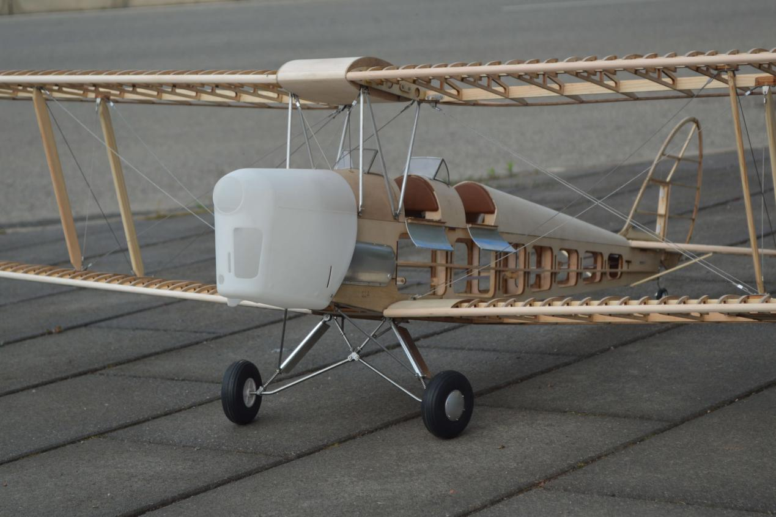***

|  |  |  |
| --- | --- | --- |
| ***Holzbrettchen-Lieferumfang*** | | |
| Artikel: | Menge | Markierung |
| 3.0mm Kiefernholz | 4 | A Serie: A1-A4 |
| 3.0mm Paulownia | 6 | A Serie: A5-A10 |
| 3.0mm Balsa | 12 | B Serie: B1-B12 |
| 3.0mm Sperrholz | 3 | C Serie: C1-C3 |
| 2.0mm Sperrholz | 2 | D Serie: D1-D2 |
| 2.0mm Paulownia | 2 | E Serie: E1-E2 |
| 2.0mm Balsa | 4 | E Serie: E3-E6 |
| 1.0mm Balsa | 1 | F Serie: F1 |
| 3.0mm Sperrholz | 2 | G Serie: G1-G2 |

|  |  |
| --- | --- |
| ***Holz Leisten Lieferumfang*** | |
| Artikel: | Menge |
| Balsa Leisten, 6 x 6mm, 72 cm Laenge | 4 |
| Kiefernholz Leisten, 6 x 2 mm, 72 cm Laenge | 5 |
| Kiefernholz Leisten, 3 x 3 mm, 72 cm Laenge | 1 |
| Bambus Leisten, 3 mm Durchmesser, 15 cm Laenge | 2 |
| PVC Rohr, 72 cm Laenge | 2 |
| Stahl Schubstange, 72 cm Laenge | 2 |

|  |  |  |  |  |  |
| --- | --- | --- | --- | --- | --- |
| ***Weiter Zubehörteile:*** | | | | | |
| Artikel | Menge | Artikel | Menge | Artikel | Menge |
| M2 Einschlagmutte  01.M2 four claws nut | 4 | M3 Einschlagmutter  02.M3 four claws nut | 2 | Kupferscharnier  03. Copper hinges | 22 |
| Toennchenwirbel  04. 8字环 | 20 | M1.2 x 4 Schraube  05. M1.2乘4 | Ca.105 | Kupfernaegel  06.铜钉合页配套子 | 20 |
| M2 x 9 Schraube  07.M2乘9 铝螺丝 | 50 | M2 x 5 Schraube  08. M2乘5 | 20 | M2 Mutter  09.M2普螺母 | 45 |
| M3 Mutter  10.M3普螺母 | 8 | Kupferbuchse  11.铜衬套 | 2 | Stellring  12.轮挡 | 2 |
| M2 x 8 Schraube  13. M2乘8 垫片头 | 14 | M1.6 x 6 Schraube  14. M1.6乘6- 副本 | 20 | M1.6 Mutter  15.M1.6普螺母 | 20 |
| 3 Zoll Rad  16. 主轮 | 2 | 1 Zoll Spornrad  17.尾轮 | 1 | Aluminium Pressklemme  18.铝扣 | 32 |
| Stahldraht  晾衣绳 | 5m | Kunststoff Scharnier  19.合页 | 14 | M2 Kugelring Gabelkopf  20.球头 | 6 |
| M2 30 mm Gewindestift  21.M3乘40螺纹柱 | 4 | M2 40 mm Gewindestift  21.M2乘30螺纹柱 | 2 | Feder  22.弹簧 | 3 |
| M3 x 10 Schraube  23. M3乘10 | 2 | M3 30 mm doppelseitiger Gewindestift  M3 L40双头 | 2 | M3 Magnet  magnets | 16 |

|  |  |
| --- | --- |
| ***Weiteres Zubehör*** | |
| 1:1 Bauzeichnung | 2 |
| Cockpit Instrumententafel | 1 |
| Kunstleder, ca. 15 x 15 cm | 1 |
| PVC Rohling (fuer Cockpitscheibe) | 1 |
| 0,3 mm Aluminium Blech, 20 x 20 cm (fuer Stauraum- und Einstiegsverkleidung) | 1 |

|  |  |  |  |  |  |
| --- | --- | --- | --- | --- | --- |
| ***Fertigteile aus Kunststoff Druck*** | | | | | |
| Artikel | Menge | Artikel | Menge | Artikel | Menge |
| Motorhaube  QQ图片20250516154125 | 1 | Radkappe  QQ图片20250516202815 | 2 | Seitlicher Kraftstofftank  QQ图片20250516202807 | 1 |

|  |  |
| --- | --- |
| ***Gelaserte Metallteile*** | |
| 金属激光切割_副本1 | 金属激光切割_副本 |

|  |  |  |
| --- | --- | --- |
| ***Metall Röhrchen*** | | |
| Artikel | | Menge |
| Für Fahr-gestell | Φ 6 mm Stahl Röhrchen, Länge: ca. 88 mm, Φ 2 mm Bohrungen an den Enden | 2 |
| Φ 4 mm Stahl Röhrchen, Länge: ca. 136 mm, Φ 2 mm Bohrungen, gebogen | 2 |
| Φ 3 mm Aluminum Röhrchen, Länge: ca. 50 mm. | 4 |
| Φ 4 mm Aluminum Röhrchen, Länge: ca. 125 mm. | 2 |
| Für Verstre-  bungen | Φ 4 mm Aluminum Röhrchen, Länge: ca. 137 mm. | 2 |
| Φ 4 mm Aluminum Röhrchen, Länge: ca. 152 mm. | 2 |
| Φ 4 mm Aluminum Röhrchen, Länge: ca. 140 mm. | 2 |
| Φ 3 mm Aluminum Röhrchen, Länge: ca. 92 mm. | 1 |

|  |
| --- |
| *1.MONTAGE - RUMPF* |
| Schritt 1  01 |
| Schritt 2  02 |

|  |
| --- |
| Schritt 303 |
| Schritt 4: M3 Einschlagmutter.04 |

|  |
| --- |
| Schritt 505 |
| Schritt 6: 4 mm Abstand.06 |

|  |
| --- |
| Schritt 707 |
| Schritt 808 |

|  |
| --- |
| Schritt 9  09 |
| Schritt 10: M2 Einschlagmutter.10 |

|  |
| --- |
| Schritt 11  11 |
| Schritt 1212 |

|  |
| --- |
| Schritt 13: Kiefernholz Leisten, 6 x 2 mm.13 |
| Schritt 1414 |

|  |
| --- |
| Schritt 15: PVC Roehrchen.15 |
| Schritt 1616 |

|  |
| --- |
| Schritt 17: Entferne den oberen Teil von F5.17 |
| Schritt1818 |

|  |
| --- |
| Schritt 1919 |
| Schritt 2020 |

|  |
| --- |
| Schritt 2121 |
| Schritt 2222 |

|  |
| --- |
| Schritt 2323 |
| Schritt 24: Alublech etwas größer als die Kabinenaussparung zuschneiden. Mit einem Stab vorbiegen.24 |

|  |
| --- |
| Schritt 25: Kieferleiste für Scharnierschrauben einsetzen. Blech anpassen, bis es passt. Kante umbiegen. 25 |
| Schritt 26: Kupferscharniere. Holzleiste als Gegenlager verwenden mit 5 mm Lochabstand.26 |

|  |
| --- |
| Schritt 27: Kupfernägel.27 |
| Schritt 28: Nagelspitzen anpassen.28 |

|  |
| --- |
| Schritt 2929 |
| Schritt 3030 |

|  |
| --- |
| Schritt 31: Magnete einsetzen. Polarität beachten!31 |
| Schritt 32: Polarität beachten!32 |

|  |
| --- |
| Schritt 33: Polarität beachten!33 |
| Schritt 3434 |

|  |
| --- |
| Schritt 3535 |
| Schritt3636 |

|  |
| --- |
| Schritt 3737 |
| Schritt3838 |

|  |
| --- |
| Schritt 39: Bei Verbrenner Version (GP) das Teil nicht entfernen.39 |
| Schritt4040 |

|  |
| --- |
| Schritt 4141 |
| Schritt 4242 |

|  |
| --- |
| Schritt 4343 |
| ***Eigene Notizen:*** |

|  |
| --- |
| *2.Montage - Fahrgestell* |
| Schritt 1: Edelstahl Röhrchen, Aluminium Röhrchen, Kupferbuchsen, M3 x 40 Gewindestift, M3 Mutter, Feder, M2 x 9 Schraube, M2 x 6 Schraube, M2 Mutter  01 |
| Schritt 2  02 |

|  |
| --- |
| Schritt 3: Ende mit Kevlarschnur umwickeln und mit Sekundenkleber sichern, um Herausrutschen zu verhindern. 03 |
| Schritt 404 |

|  |
| --- |
| Schritt 5: Aluröhrchen an den Enden plattdrücken und 2 mm Löcher bohren. Diese Teile vorher montieren!  05 |
| Schritt 606 |

|  |
| --- |
| Schritt 7: M3 x 40 mm Gewindestift.07 |
| Schritt 808 |

|  |
| --- |
| Schritt 9: Spornrad Aufbau mit 25 mm Rad und 1,2 mm Durchmesser Stahldraht.09 |
| Schritt 10: Nach Abbildung anfertigen.10 |

|  |
| --- |
| Schritt 11: Feder und Stahldraht anpassen.  11 |
| Schritt 12: Draht erst nach dem Aufbau abwinkeln. 12 |

|  |
| --- |
| Schritt 1313 |
| Schritt 14: Aluminium Blech mit 70 x 40 mm, Mittellinie ziehen und sauber biegen.14 |

|  |
| --- |
| Schritt 1515 |
| Schritt 1616 |

|  |
| --- |
| *3.Montage -Flächentank* |
| Schritt 1  01 |
| Schritt 2  02 |

|  |
| --- |
| Schritt 303 |
| Schritt 4: M2 Schraube.04 |

|  |
| --- |
| Schritt 505 |
| Schritt 606 |

|  |
| --- |
| Schritt 707 |
| Schritt 808 |

|  |
| --- |
| Schritt 909 |
| Schritt 10: Balsa Leisten, 6 x 6 mm.10 |

|  |
| --- |
| Schritt 11: Nasenleiste in Form bringen.11 |
| Schritt 1212 |

|  |
| --- |
| Schritt 13: Aluminium Röhrchen, 3 mm Durchmesser.13 |
| Schritt 14: Enden plattdrücken.14 |

|  |
| --- |
| Schritt 15: Anzeichnen nach Vorlage.15 |
| Schritt 16: Loch bohren, 1,5 mm Durchmesser.16 |

|  |
| --- |
| Schritt 17: M1.6 x 6 Schrauben.17 |
| Schritt 18: M2 x 9 Schrauben.18 |

|  |
| --- |
| Schritt 19: M1.6 Mutter.19 |
| Schritt 20: Aluminium Röhrchen, 3 mm Durchmesser.20 |

|  |
| --- |
| *4.Montage - Tragflächen* |
| Schritt 1 01 |
| Schritt 2  02 |

|  |
| --- |
| Schritt 303 |
| Schritt 404 |

|  |
| --- |
| Schritt 5: Balsa Leisten, 6 x 6 mm.05 |
| Schritt 606 |

|  |
| --- |
| Schritt 707 |
| Schritt 808 |

|  |
| --- |
| Schritt 909 |
| Schritt 1010 |

|  |
| --- |
| Schritt 1111 |
| Schritt 1212 |

|  |
| --- |
| Schritt 1313 |
| Schritt 1414 |

|  |
| --- |
| Schritt 1515 |
| Schritt 1616 |

|  |
| --- |
| Schritt 1717 |
| Schritt 18: Balsa Leisten, 6 x 6 mm.18 |

|  |
| --- |
| Schritt 1919 |
| Schritt 2020 |

|  |
| --- |
| Schritt 2121 |
| Schritt 2222 |

|  |
| --- |
| Schritt 2323 |
| Schritt 24: Leisten anpassen.24 |

|  |
| --- |
| Schritt 2525 |
| Schritt 2626 |

|  |
| --- |
| Schritt 2727 |
| Schritt 28: Verstärkende Holmverbindung mit 0,5 mm Stahlblech, 3 mm Kiefernholz.  28 |

|  |
| --- |
| Schritt 2929 |
| Schritt 30: Obere Tragfläche.30 |

|  |
| --- |
| Schritt 31: Untere Tragflächen.31 |
| Schritt 32: Holmkasten mit Kevlar und Epoxidharz verstärken 32 |

|  |
| --- |
| Schritt 33: Obere Tragflächen mit 0,5 mm Stahldrahtbefestigung.33 |
| Schritt 34: M2 Schraube und Mutter.34 |

|  |
| --- |
| Schritt 35: Untere Tragflächen, Stahlblech nicht verschrauben, siehe Schritt 36. 35 |
| Schritt 36: Holmkasten mit Kevlar und Epoxidharz verstärken. 36 |

|  |
| --- |
| Schritt 37: Holmkasten mit Kevlar und Epoxidharz verstärken. 37 |
| Schritt 38: Holmkasten mit Kevlar und Epoxidharz verstärken. 38 |

|  |
| --- |
| Schritt 3939 |
| Schritt 4040 |

|  |
| --- |
| Schritt 4141 |
| Schritt 42: Sperrholz, 1 mm Stärke.42 |

|  |
| --- |
| Schritt 4343 |
| Schritt 4444 |

|  |
| --- |
| Schritt 4545 |
| Schritt 46: Ruder nach Abbildung in Form bringen.46 |

|  |
| --- |
| Schritt 47: Kunststoff Scharniere.47 |
| Schritt 4848 |

|  |
| --- |
| Schritt 49: Obere Tragflächen, kleine Bohrung, M2 x 5 Schraube, M2 Mutter.49 |
| Schritt 50: M2 Mutter.50 |

|  |
| --- |
| Schritt 5151 |
| Schritt 52: Untere Tragfläche, größere Bohrung beachten!  52 |

|  |
| --- |
| Schritt 53: M2 Mutter.  53 |
| Schritt 5454 |

|  |
| --- |
| Schritt 55: Tragflächenstreben – vordere Streben sind kürzer als die hinteren.55 |
| Schritt 5656 |

|  |
| --- |
| Schritt 57: 1,5 mm Durchmesser Loch bohren.57 |
| Schritt 58: Nach Abbildung in Form bringen, M2 x 9 Schraube. 58 |

|  |
| --- |
| Schritt 59: 1,5 mm Durchmesser Loch bohren, Gegenlager für Flächenverstrebung anpassen.59 |
| Schritt 60: Gegenlager für Flächenverstrebung anpassen. 60 |

|  |
| --- |
| Schritt 61: Halterung für Obere Tragfläche auf gleicher Weise anbringen. 61 |
| Schritt 62: M2 x 9 Schraube.62 |

|  |
| --- |
| Schritt 6363 |
| Schritt 64  001. White BG _副本 |

|  |
| --- |
| *5.Montage - Seitenruder* |
| Schritt 1  01 |
| Schritt 2: Anschleifen und um 0,5 mm anpassen.  02 |

|  |
| --- |
| Schritt 303 |
| Schritt 404 |

|  |
| --- |
| Schritt 5: Kiefernholz Leisten, 3 x 3 mm. Kanten anschleifen.05 |
| Schritt 606 |

|  |
| --- |
| Schritt 707 |
| Schritt 808 |

|  |
| --- |
| Schritt 9: Nach Abbildung in Form bringen.  09 |
| Schritt 10: Kunststoff Scharniere.10 |

|  |
| --- |
| Schritt 11  11 |
| Schritt 1212 |

|  |
| --- |
| Schritt 1313 |
| Schritt 1414 |

|  |
| --- |
| Schritt 1515 |
| Schritt 1616 |

|  |
| --- |
| Schritt 1717 |
| Schritt 18: Nasenleiste abrunden.18 |

|  |
| --- |
| Schritt 1919 |
| Schritt 2020 |

|  |
| --- |
| Schritt 2121 |
| Schritt 22: Nach Abbildung in Form bringen.22 |

|  |
| --- |
| Schritt 2323 |
| Schritt 24: Kunststoff Scharniere.24 |

|  |
| --- |
| Schritt 2525 |
| Schritt 2626 |

|  |
| --- |
| Schritt 2727 |
| Schritt 2828 |

|  |
| --- |
| Schritt 2929 |
| Schritt 3030 |

|  |
| --- |
| Schritt 3131 |
| Schritt 32: Lochabstand beträgt 115 mm.32 |

|  |
| --- |
| Schritt 3333 |
| ***Eigene Notizen:*** |

|  |
| --- |
| *6.Montage - Instrumentenbrett* |
| Schritt 1: Vor Montage streichen.  01 |
| Schritt 2: PVC Blatt (transparent).  02 |

|  |
| --- |
| Schritt 3: M1.2 x 4 Schrauben.03 |
| Schritt 4: Balsa 2 mm und 5 mm; Sperrholz 1 mm und 2 mm.04 |

|  |
| --- |
| Schritt 5: Kompass Instrument.05 |
| Schritt 6 06 |

|  |
| --- |
| Schritt 7: Vor Montage streichen.07 |
| Schritt 8 08 |

|  |
| --- |
| Schritt 9  IMG_0529 |
| Schritt 10 IMG_0533 |

|  |
| --- |
| *7.Endmontage* |
| Schritt 1: Stahl Schubstange mit Servos (beispielhaft).  01 |
| Schritt 2: Stahl Schubstange, M2 30 mm Gewindestift, M2 Kugelring Gabelkopf.  02 |

|  |
| --- |
| Schritt 3: Mit Kevlar und Epoxidharz verstärken. 03 |
| Schritt 4: Servo Montage – beispielhaft.04 |

|  |
| --- |
| Schritt 5: M2 Kugelring Gabelkopf, M2 30 mm Gewindestift, M2 x 8 Schraube.05 |
| Schritt 6: Beispielhafte Motor Montage – nicht im Baukasten enthalten. 06 |

|  |
| --- |
| Schritt 7: Öffnungsklappe für Akku. 07 |
| ***Eigene Notizen:*** |

|  |
| --- |
| 1. *Schwerpunkt: Nasenleiste des unteren Flügels*   02_副本 |
| *2. Einstellwinkel Höhenleitwerk: 0°* |
| *3.* *V-Form:*  QQ图片20250519173154_副本 |

|  |  |
| --- | --- |
| *3.* *Steuereinstellungen* | |
| HOEHENRUDER | ±2° |
| SEITENRUDER | ±20° |
| QUERRUDER | ＋20°－10° |

*Vielen Dank!*

Ein Bild, das Logo, Symbol, Grafiken, Grafikdesign enthält.
